30 апреля 2013 года г. Санкт-Петербург

TM-4677 – мощный смартфон teXet в тонком корпусе

Компания «Электронные системы «Алкотел» продолжает развивать направление смартфонов и представляет новинку – флагманскую модель TM-4677. Устройство отличают стильный корпус, привлекательная цена для данного сегмента и широкий функционал. teXet TM-4677 в ультратонком черном корпусе (толщина всего 9 мм) оснащен мощным двухъядерным процессором Qualcomm, емкостным IPS-дисплеем, изготовленным по технологии One Glass Solution (монолитное стекло для дисплея и touch-панели) и поддерживает работу двух sim-карт в режиме ожидания.
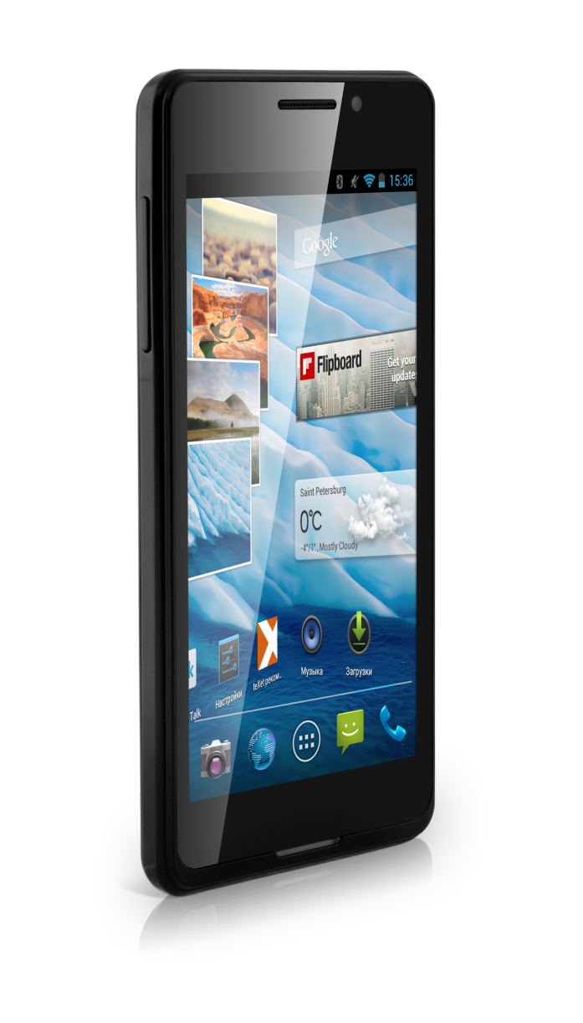
Модель TM-4677 имеет высокопроизводительный процессор Qualcomm 8225 тактовой частотой 1.2 ГГц и 768 МБ оперативной памяти. Данных характеристик вполне достаточно для воспроизведения видео высокого разрешения и запуска мобильных 3D-игр последнего поколения. За превосходное качество изображений, их четкость и контрастность отвечает графический процессор Adreno 203.

Одним из существенных преимуществ teXet TM-4677 является идеально черный IPS-экран диагональю 4,5 дюйма с поддержкой функции 5 point multi-touch. В новой модели реализована технология OGS, согласно которой сенсорный слой интегрируется в ЖК-панель и фактически сливается с лицевой частью устройства. Благодаря этому смартфон стал гораздо тоньше и легче своих предшественников и имеет более красочный дисплей. Высокое разрешение дисплея 960x540 пикселей, отличная цветопередача и широкие углы обзора делают устройство незаменимым спутником в интернет-серфинге или работе с мультимедийными приложениями: видео, играми, изображениями.

Объем внутренней памяти устройства 4 ГБ, пространство для хранения файлов и установки дополнительного ПО легко расширяется с помощью карт памяти microSD/SDHC объемом до 32 ГБ.

teXet TM-4677 работает на базе операционной системы Android 4.0 с поддержкой сервисов Google и каталогом ПО «teXet рекомендует» с бесплатными и платными приложениями, оптимизированными для конкретной модели устройства.

Новый смартфон оснащен фронтальной камерой 2.0 Мп для видеозвонков и мощной основной камерой с разрешением 8.0 Мп, автофокусом и вспышкой. Оптика класса А обеспечивает качественные и яркие изображения. Встроенный модуль WiFi и поддержка 3G позволяют быстро загружать снимки в соцсети или отправлять их родным и близким по электронной почте. Для обмена информацией с другими устройствами модель также оборудована Bluetooth модулем и поддерживает технологию WiFi Direct.

Благодаря GPS модулю c высокой скоростью приема спутникового сигнала новинка отлично справляется с ролью автомобильного навигатора, а IPS дисплей и высокая скорость обработки графики и здесь играют свою положительную роль. Бесплатные версии самого популярного в России навигационного ПО доступны для загрузки через каталог «teXet рекомендует» или традиционный Google Play.
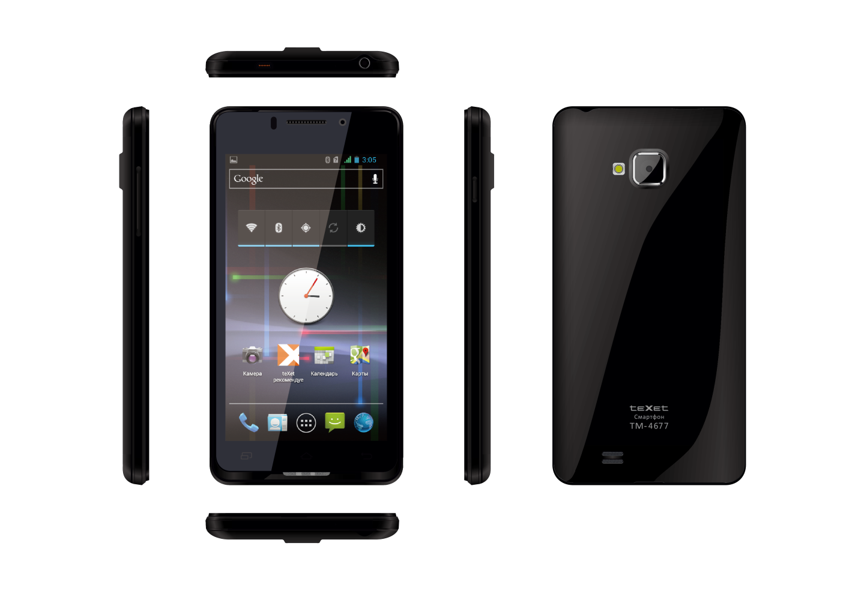Как и вся линейка смартфонов teXet, TM-4677 поддерживает работу двух sim-карт в режиме ожидания – это позволяет разделять личные и деловые контакты, а также грамотно комбинировать тарифные планы: для междугородних или местных разговоров, для дешевых звонков или безлимитного интернета, что помогает существенно экономить на мобильной связи. Емкий Li-Ion аккумулятор на 1800 мАч обеспечивает до 11 часов стабильной работы в режиме разговора и до 360 часов в режиме ожидания.

Качественный дисплей, изготовленный по инновационной технологии, актуальная аппаратная составляющая, камера класса А и тонкий корпус при условии доступной цены делают новый смартфон teXet привлекательным предложением на рынке.

Рекомендованная розничная цена teXet TM-4677 – 7999 рублей.

Технически характеристики смартфона TM-4677:

Две активные sim-карты, слот microSim
Стандарты: GSM 850/900/1800/1900,
WCDMA 900/2100
Экран 4,5 дюйма
Емкостный IPS дисплей, формат 16х9
960x540 пикс., 5 point multi-touch
Идеально черный дисплей (технология OGS)
Операционная система Android 4.0.3
Двухядерный процессор: Qualcomm MSM8225 (ARM Cortex A5 1.2 GHz Dual Core)
Графический процессор: QDSP5000
Память: 768 Мб RAM / 4 Гб ROM
Камера:
-основная - 8 Мп, автофокус, вспышка
-фронтальная - 2.0 Мп.
Поддержка видео-вызовов и Flash
Сенсорные клавиши с подсветкой
Встроенный модуль GPS
Датчик приближения, датчик освещенности
Автоматический поворот изображения (G-
Sensor)
Встроенный динамик, микрофон,
вибромотор
Коммуникации:
– Встроенный модуль 3G
– Встроенный модуль WiFi 802.11b/g
– Встроенный модуль Bluetooth
Поддерживаемые форматы:
– видео: 3gp, flv, avi, mpg, mp4, wmv, mkv;
– аудио: FLAC, MIDI, MP3, WAV, WMA;
– текст: TXT, ePUB, PDF, FB2, RTF;
– изображения: JPG, BMP, PNG, GIF.
Каталог «teXet рекомендует»
FM-радио
Интерфейсы: microUSB, 3.5 mm mini jack
Слот для microSD/SDHC карт (до 32 Гб)
Li-Ion аккумулятор 1800 мАч
- до 11 часов работы в режиме разговора;
- до 360 часов работы в режиме ожидания;
- до 5 часов работы в Интернет (WiFi/3G).
Размеры: 131x67х9 мм
Вес: 139 г
Комплектность:
– Смартфон
– Аккумуляторная батарея
– USB-кабель
– Наушники
– Сетевой адаптер
– Руководство по эксплуатации
– Гарантийный талон

Информация о компании
Торговая марка teXet принадлежит компании «Электронные системы «Алкотел», которая имеет 25-летний опыт производственно-внедренческой деятельности. Сегодня продуктовый портфель teXet представлен одиннадцатью направлениями: электронные книги, планшетные компьютеры, GPS-навигаторы, видеорегистраторы, смартфоны, мобильные телефоны, MP3-плееры, проводные и радиотелефоны DECT, цифровые фоторамки и аксессуары. По итогам 2012 года teXet входит в тройку лидеров по товарным категориям: электронные книги (доля рынка РФ в 20%), видеорегистраторы (14%), МР3-плееры (24%), цифровые фоторамки (13%). Торговая марка широко представлена в федеральных сетях: Евросеть, М.Видео, сеть Цифровых супермаркетов DNS, Эльдорадо, Техносила. В 2012 году состоялся запуск проекта по созданию собственной монобрендовой сети, открыты первые фирменные магазины teXet в Москве и Санкт-Петербурге. Больше информации на сайте www.texet.ru

Контактная информация
Адрес компании: г. Санкт-Петербург, ул. Маршала Говорова, д. 52.
+7(812) 320-00-60, +7(812) 320-60-06, доб. 114
Контактное лицо: Кира Кириленко, руководитель PR-отдела
e-mail: kira@texet.ru, www.texet.ru

